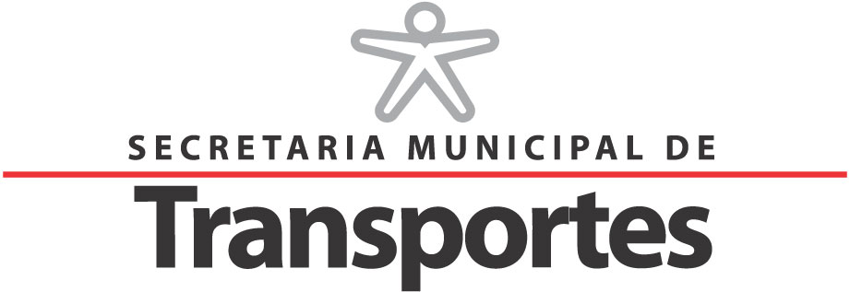
ANEXO 2.5.

LEGISLAÇÃO

ANEXO 2.5.

A legislação referente ao RESAM, Gratuidade e o Convênio PAESE poderão ser consultados na Secretaria Municipal de Transportes - SMT, na Avenida Nações Unidas, nº 7.123 - Pinheiros - SP. ou na São Paulo Transporte S/A - SPTrans, na Rua Treze de maio, nº 1376 - Bela Vista - SP., e eventuais cópias serão fornecidas mediante pagamento do respectivo preço público.

